Zakup wyposażenia dla Szkoły Podstawowej im. por. Stefana Rysmanna w Bonikowie
w ramach rozbudowy wraz z przebudową budynku szkolnego 2023 – 2024

Lp. | Nazwa towaru | Opis produktu zamówienia | J.m. | Ilość | Cena jednostkowa  brutto | Razem
1 | Biurko przedszkolne z szafką i pojemnikami  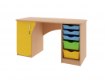 | Biurko przedszkolne wykonane z kolorowej płyty laminowanej 18 mm.  Wymiary biurka 1400x650x760.  Biurko powinno posiadać certyfikat dopuszczający do użytku w jednostkach oświatowych. | szt. | 2 | 1070,00 | 2140,00
2 | Monitor interaktywny 65’  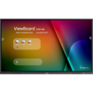 | Monitor interaktywny  Minimalne parametry:  - 65’  - rozdzielczość 4K  - współpraca z komputerem PC  - dostępne porty: HDMI/VGA, USB  - zestaw montażowy na ściani | szt. | 5 | 8200,00 | 41000,00
3. | Komputer stacjonarny wraz z monitorem i akcesoriami oraz oprogramowaniem do współpracy z tablicą interaktywną | Minimalne parametry zestawu:  - komputer:  Procesor Intel Core i5-12400 (lub równoważny)  Liczba rdzeni 6  Pamięć RAM [GB] 8  Typ pamięci RAM DDR4  Dysk 512 GB SSD  Karta graficzna Intel UHD Graphics 730 (lub równoważna)  Karta dźwiękowa Zintegrowana  System operacyjny najnowszy z aktualizacjami  - monitor:  Ekran: 23.8", 1920 x 1080px, IPS  Częstotliwość odświeżania obrazu [Hz]: 270  Czas reakcji matrycy [ms]: 1 [GTG]  Jasność ekranu [cd/m2]: 350  Proporcje ekranu: 16:9  Złącza: Wyjście liniowe audio, HDMI xHDMI 2.0 x 2, DisplayPort xDisplayPort 1.2 x 1  - klawiatura i mysz przewodowa, kompatybilna z komputerem | zest. | 5 | 6000,00 | 30000,00
4 | Krzesła do biurek nauczycielskich | Parametry:  - stalowa rama malowana proszkowo na kolor czarny  - tapicerka w kolorze czarnym  - siedzisko i oparcie wypełnione pianką poliuretanową  - osłonę oparcia stanowi wytrzymały polipropylen  - możliwość sztaplowania  - wymiary krzesła: 82/45/42/54 ( wysokość całkowita/ wysokość do siedziska / głębokość /szerokość całkowita ) | szt. | 7 | 100 | 700,00
5 | Szafy przesuwne typu komandor | Szafy pod wymiar z montażem do sali oddziału przedszkolnego oraz dwóch sal szkolnych  Parametry:  - wysokość : 220 cm  - szerokość : 320 cm  - głębokość : 70 cm  - 4 segmenty wewnętrzne z półkami  - 2 pary drzwi przesuwnych  - Kolor jasny orzech | szt. | 3 | 7000,00 | 21000,00
6 | Zestaw mebli przedszkolnych  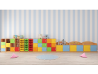 | Zestaw mebli przedszkolnych o długości ok 7,4 m i składający się z następujących mebli:  Od lewej:  - Szafka posiadająca 1 półkę i 3 szuflady poniżej.  Wymiary szafki: 1033x363x450mm  - Szafka posiadająca 9 skrytek, w tym 4 zamykane jednoskrzydłowymi drzwiczkami.  Wymiary szafki: 1033x1045x450mm  - Szafka posiadająca 27 pojemników (24 małe i 3 średnie).  Wymiary szafki: 1033x1045x450mm  - Szafka posiadająca 9 skrytek zamykanych osobnymi, jednoskrzydłowymi drzwiczkami.  Wymiary szafki: 1033x1045x450mm  - Szafka posiadająca 6 skrytek zamykanych osobnymi, jednoskrzydłowymi drzwiczkami.  Wymiary szafki: 1033x704x450mm  - 3 sztuki szafka posiadająca 2 skrytki zamykane osobnymi drzwiczkami.  Wymiary szafki: 814x1041x450mm | szt. | 1 | 6040,00 | 6040,00
7 | Zabawki do sal | Duże wafle duży zestaw 190 el.  Małe wafle mini 300 el  Klocki duplo delux lub równoważne  Wózek dla lalek  Lalki  Samochody małe dla dzieci młodszych zestaw  Klocki rzepki jeżyki 90 el.  Zestaw samochodów dla małych dzieci  Wciskane grzybki z 5 podkładkami  Zestaw 20 modeli samochodów w skali 1/63  Kubeczki w zestawie  Lekarz w walizce  Fryzjer w walizce  Zestaw dużych zwierząt 12 cm domowe, gospodarskie, egzotyczne  Samochody duże: wywrotka,  Samochody duże ciężarówka  Samochody duże śmieciarka  Traktor z ładowarką  Koparka  Lalka bobas  Klocki drewniane 100 szt  Interaktywne klocki  Klocki kloksy 500 ele.  Duplo lub równoważne pudełko z klockami  Puzzle max 24 el.  Puzzle 40 el.  Puzzle 60 el.  Plastikowe owoce i warzywa  Zestaw garnuszków w koszyku  Domek dla lalek z plastiku  Mały majsterkowicz w skrzynce  Drewniany zegar  Zestawy LEGO kreatywne lub równoważne | worek  karton  pudełko  szt.  szt.  szt.  pojemnik  zestaw  kpl.  zestaw  zestaw  szt.  szt.  zestaw  szt.  szt.  szt.  szt.  szt.  szt.  zestaw  kpl.  Kpl.  pudełko  szt.  szt.  szt.  zestaw  zestaw  szt.  zestaw  szt.  szt.  zestaw | 2  2  2  4  8  3  2  2  2  2  2  2  3  6  1  1  1  1  2  2  2  2  2  3  4  4  4  2  2  2  2  2  2  4 | 200,00  180,00  170,00  130,00  50,00  60,00  55,00  120,00  100,00  100,00  50,00  90,00  100,00  38,00  50,00  50,00  70,00  77,00  70,00  70,00  70,00  70,00  100,00  110,00  25,00  25,00  30,00  60,00  60,00  150,00  70,00  100,00  25,00  400,00 | 400,00  360,00  340,00  520,00  400,00  180,00  110,00  240,00  200,00  200,00  100,00  180,00  300,00  228,00  50,00  50,00  70,00  77,00  140,00  140,00  140,00  140,00  200,00  330,00  100,00  100,00  120,00  120,00  120,00  300,00  140,00  200,00  50,00  1600,00
8 | Odtwarzacz CD | Parametry minimalne:  - Radio  Analogowe  - Standardy odtwarzania  CD-R/RW, MP3, WMA  - Wejścia/wyjścia  USB, Wyjście słuchawkowe  - Zasilanie  Sieciowe, bateryjne  - Moc wyjściowa RMS  4 do 6 W  - Kolor  Czarny lub srebrny | szt. | 5 | 350,00 | 1750,00
9 | Gazetka magnetyczna | Biała  Wymiary: 150x100 cm | szt. | 2 | 300,00 | 600,00
10 | Gazetka korkowa | Wymiary: 150x100 cm. | szt. | 5 | 150 | 750,00
11 | Regał szatniowy przedszkolny 6 os.  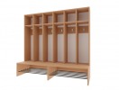 | Parametry:  - Regał szatniowy z płyty meblowej z górną i dolną półka na buty.  - Regał 6 - osobowy 1420x1540x500 mm  - Konieczny jest certyfikat dopuszczający do użytku w jednostkach oświatowych. | szt. | 8 | 760,00 | 6080,00
12 | Regał szatniowy przedszkolny 3 os.  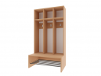 | Parametry:  - Regał szatniowy z płyty meblowej z górną i dolną półka na buty.  - Regał 3 - osobowy 1420x780x500 mm  - Konieczny jest certyfikat dopuszczający do użytku w jednostkach oświatowych | szt. | 1 | 590,00 | 590,00
13 | Stół roboczy z szafką do przechowywania i wydawania posiłków cateringowych  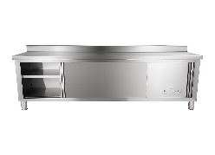 | Parametry produktu:  Wymiary 200 x 60 x 96 cm  2 drzwi przesuwne  Rant: 115 mm  regulowane nóżki  Stal nierdzewna | szt. | 2 | 2800,00 | 5600,00
14 | Szafa na naczynia, szklanki - 120 cm - stal nierdzewna  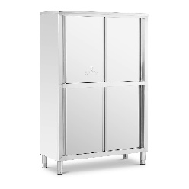 | Najważniejsze cechy produktu  - Wymiary: 50 x 118 x 180,5 cm  - 4 przesuwne drzwi  - 4 półki | szt. | 1 | 4000,00 | 4000,00
15 | Chłodziarka - 600 l  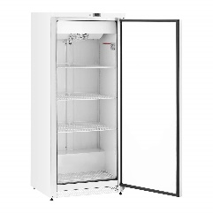 | Najważniejsze cechy produktu  - Pojemność: 600 l  - Moc: 228 W  - 4 półki o udźwigu po 30 kg  - Biały kolor  - Klasa energetyczna: D | szt. | 1 | 4500,00 | 4500,00

16 | Zmywarka uniwersalna wyparzarka dozownikiem płynu myjącego  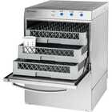 | Zmywarka uniwersalna 400V 230V z dozownikiem płynu myjącego  Minimalne parametry:  - wymiar kosza 500×500mm z dozownikiem płynu myjącego  - Zasilanie: 230V  - Sterowanie: manualne  - wymiary w mm: 835 x 665 x 565  - moc (w): 3400  - Przeznaczenie: do naczyń  - Ilość cykli mycia: 120\/180  - maksymalna wysokość mytego naczynia: 320 mm | szt. | 1 | 5300,00 | 5300,00
17 | Stół przedszkolny z prostokątnym blatem o wymiarze 1200 x700 mm.  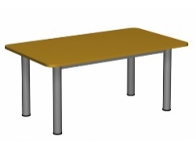 | Parametry:  - Stół przedszkolny z prostokątnym blatem o wymiarze 1200x700 mm.  - Profile stalowe, nóżki: rura okrągła fi 60mm, wieniec profil 40x20 mm, malowana proszkowo w kolorystyce RAL.  - Blat wykonany z laminowanej płyty meblowej 18 mm oklejonej okleiną PCV 2 mm.  - regulacja wysokości stołu w zakresie 1-3 wg. polskiej normy PN - EN 1729 - 1 : 2007  - KOLOR PŁYTY  zielona x3  czerwona x3  żółta x3  niebieska x3  - Konieczny jest certyfikat dopuszczający do użytku w jednostkach oświatowych. | szt. | 12 | 490,00 | 5880,00
18 | Stół przedszkolny z kwadratowym blatem o wymiarze 700x700 mm.  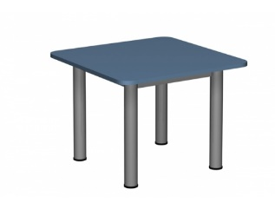 | Parametry:  - stół przedszkolny z kwadratowym blatem o wymiarze 700x700 mm.  - Profile stalowe, nóżki: rura okrągła fi 60mm, wieniec profil 40x20 mm,  malowana proszkowo w kolorystyce RAL.  - Blat wykonany z laminowanej płyty meblowej 18 mm oklejonej okleiną PCV 2 mm.  - regulacja wysokości w zakresie 1-3 wg. polskiej normy PN - EN 1729 - 1 : 2007  - KOLOR PŁYTY  czerwona x2  zielona x2  - Konieczny jest certyfikat dopuszczający do użytku w jednostkach oświatowych. | szt. | 4 | 427.00 | 1708.00
19 | Krzesło przedszkolne Bolek  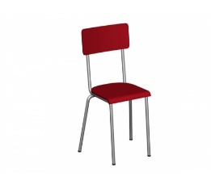 | Parametry:  - Krzesło przedszkolne wykonane z rury fi 18 w rozmiarze od 1-3 wg polskiej normy PN - EN 1729 - 1 : 2007  nr 1 – 10 szt.(czerwony), nr 2 – 20 szt (niebieski)., nr 3 – 20 szt. (żółty)  - Malowane proszkowo.  - Siedzisko i oparcie z lakierowanej sklejki bukowej o grubości 6 mm.  - Zatyczki zabezpieczające podłogę przed zarysowaniem.  - Konieczny jest certyfikat dopuszczający do użytku w jednostkach oświatowych. | szt. | 50 | 130,00 | 6500,00
20 | Ławka gimnastyczna  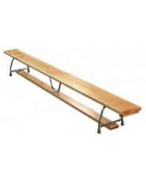 | Parametry:  - Materiał: drewno/stal  - Wymiar 300x22x30  - Konieczny jest certyfikat dopuszczający do użytku w jednostkach oświatowych. | szt. | 2 | 700,00 | 1400,00
21 | Krzesło szkolne Gaweł  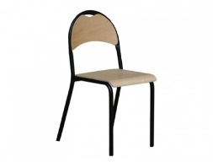 | Parametry:  - Rozmiary 5, 6 i 7 wg polskiej normy PN - EN 1729 - 1 : 2007  nr 5 – 24 szt, nr 6, 24 szt., nr 7 – 12 szt.  - Krzesło szkolne wykonane z rury fi 25 dla rozmiaru 5 i 6 i fi 22 dla rozmiaru 4,  - malowanej proszkowo.  - Siedzisko i oparcie z lakierowanej sklejki bukowej o grubości 8 mm.  - W oparciu krzesła wybranie, uchwyt ułatwiający przenoszenie krzesła.  - Zatyczki zabezpieczające podłogę przed zarysowaniem.  - Dostępne w rozmiarze od nr 2 do nr 6.  - Konieczny jest certyfikat dopuszczający do użytku w jednostkach oświatowych. | szt. | 60 | 137,00 | 8220,00
22 | Stolik szkolny regulowany 2 os.  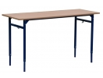 | Parametry:  - Stolik szkolny wykonany z profili zamkniętych 25x25 mm, malowany proszkowo.  - wymiary: stolik 2-os 1300x500  - Blat wykonany z płyty laminowanej o gr. 18 mm wykończony obrzeżem PCV 2mm.  - Zatyczki zabezpieczające podłogę przed zarysowaniem.  - Stolik o regulowanej wysokości 5 – 7 wg polskiej normy PN - EN 1729 - 1 : 2007  - Konieczny jest certyfikat dopuszczający do użytku w jednostkach oświatowych. | szt. | 24 | 269,00 | 6456,00
23 | Stolik szkolny regulowany 1 os.  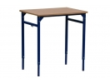 | Parametry:  - Stolik szkolny wykonany z profili zamkniętych 25x25 mm, malowany proszkowo.  - wymiary: Stolik 1-os 700x500,  - Blat wykonany z płyty laminowanej o gr. 18 mm wykończony obrzeżem PCV 2mm.  - Zatyczki zabezpieczające podłogę przed zarysowaniem.  - Stolik o regulowanej wysokości 5 – 7 wg polskiej normy PN - EN 1729 - 1 : 2007  - Konieczny jest certyfikat dopuszczający do użytku w jednostkach oświatowych. | szt. | 12 | 234,00 | 2808,00
24 | Biurko szkolne dla nauczyciela  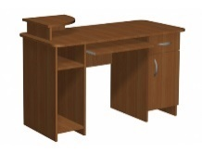 | Parametry:  - Wykonane z płyty laminowanej 18mm, oklejonej obrzeżem PCV 2mm  - wymiary blatu - 1300x600.  - Wymiary nadstawki - r400x120  - Szafka zamykana na klucz  - miejsce na komputer stacjonarny oraz klawiaturę | szt. | 3 | 800,00 | 2400,00
25 | Zestaw szafek szkolnych z montażem  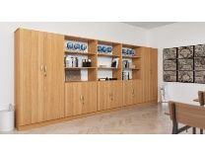 | Parametry:  - Długości całkowita ok 4,5 m i składający się z następujących mebli:  - 2x szafa zamknięta z 5 półkami 1850x900x400 mm.  - 3x szafa od dołu zamknięta (2 półki), od góry otwarta (3 półki) 1850x900x400 mm  - Wykonana z płyty laminowanej 18mm.  - Zamykana na zamek z 2 kluczykami. | szt. | 3 | 6000,00 | 18000,00
26 | Tablica zielona | Parametry:  - tablica do pisania tradycyjną kredą  - Wymiary długość 1515 mm, szerokość 1010 mm | szt. | 4 | 540,00 | 2160,00
27 | Zestaw stołówkowy krzesła + stół  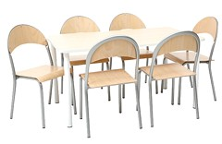 | Stół prostokątny z krzesełkami metalowymi  Parametry:  - Stół prostokątny z 6 krzesłami aluminium  - Stół prostokątny wys. 46 cm, 1 szt.  - Krzesełko rozm. 2 wg polskiej normy PN - EN 1729 - 1 : 2007 aluminium, 6 szt.  - Blaty stołów wykonane z płyty laminowanej o gr. 18 mm w tonacji klonu.  - Narożniki łagodnie zaokrąglone i wykończone kolorowym obrzeżem PCV o gr. 2 mm.  - Wymiar blatu: 115 x 65 cm.  - Kolorowy stelaż został wykonany z rury okrągłej o śr. 18 mm.  - Krzesła można stawiać jedno na drugim co ułatwia ich przechowywanie.  - Konieczny jest certyfikat dopuszczający do użytku w jednostkach oświatowych. | szt. | 5 | 1300,00 | 6500,00
28 | Mata piankowa (tzw. puzzle) do oddziałów przedszkolnych (zamiennik dywanu)  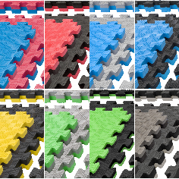 | - Wymiar jednostkowy panelu 100x100 cm, grubość 4 cm.  - Maty musza posiadać stosowne certyfikaty pod kątem bezpieczeństwa i składu chemicznego | szt. | 24 | 140,00 | 3360,00

29 | Tabliczki informacyjne na drzwi  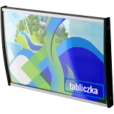 | - tabliczki na drzwi, informacyjne o wymiarach (297x210 mm(. | Kpl. | 10 | 30,00 | 300,00
30 | Zestaw mebli do małej kuchni (bez możliwości przyrządzania żywności) | Zestaw mebli na wymiar wraz z montażem do pomieszczenia kuchennego przy stołówce przedszkolnej.  Parametry:  - Szerokość zestawu 400 cm  - Wymiary dodatkowe  Głębokość szafek dolnych46-56 cm  Głębokość szafek górnych30 cm  Wysokość szafek dolnych82 cm  Wysokość szafek górnych72 cm  - Materiał  Materiał: mdf, płyta meblowa  - Blat kuchenny 400 cm, | zest. | 1 | 12000,00 | 12000,00
31 | Kuchenka elektryczna z piekarnikiem  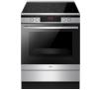 | Parametry:  - Wymiary bez elementów wystających 60 x 85 x 60 cm  - Klasa energetyczna A  - Napięcie zasilania 400V  - Moc przyłączeniowa 9,9 kW  - Typ płyty grzewczej ceramiczna  - Barwa płyty grzewczej czarny  - Punkty grzewcze 1 pole "brytfanna", 1 poszerzane pole ceramiczne, 2 pola ceramiczne  - Typ piekarnika elektryczny  - Pojemność piekarnika 77 l | szt. | 1 | 2800,00 | 2800,00
32 | Krzesła składane  (uroczystości, występy dzieci przedszkolnych przed rodzicami)  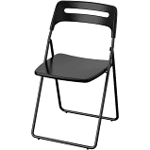 | Szerokość: 45 cm  - Głębokość: 47 cm  - Wysokość: 76 cm  - Szerokość siedziska: 39 cm  - Głębokość siedziska: 42 cm  - Wysokość siedziska: 45 cm  Materiały:  - Noga tylna/rama tylna/ Noga frontowa/ Rama siedziska/ Kołek/ Ramię zawiasu:stal, Epoksydowa powłoka proszkowa  - Siedzisko/ Tył/ Stopa:Tworzywo polipropylenowe | szt. | 25 | 60,00 | 1500,00
33 | Wyposażenie pomieszczenia socjalnego (dawna kuchnia)  Szafka pod zlewozmywak  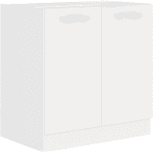 | Parametry:  - Biała standard  - Głębokość mebla 50 cm  - Szerokość mebla 80 cm  - Wysokość mebla 82 cm | szt. | 1 | 250,00 | 250,00
34 | Wyposażenie pomieszczenia socjalnego (dawna kuchnia)  szafki socjalne | Parametry:  - Szafa wym. 824x800x400 mm, dwoje drzwi na całej wysokości szafy , w środku jedna półka,;  - skrzydła szafy zamykane na zamek patentowy z 2szt. kluczy łamanych - wzmocnionych przed złamaniem;  - wieniec dolny wyposażony w 4 stopki regulowane (poziomowanie szafy do 1,5cm) od wewnątrz mebla; | szt. | 1 | 500,00 | 500,00
35 | Wyposażenie pomieszczenia socjalnego (dawna kuchnia)  Szafa odzieżowa metalowa  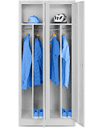 | Parametry:  - Szerokość: 800 mm  - Wysokość: 1800 mm  - Głębokość: 490 mm  - metalowa  - Zamek, z dodatkowa przegrodą , podwójna  - Kolor: niebieska  - 4 głębokie komory, 2 półki, 2 drążki na wieszaki, haczyki ubraniowe i osobna przestrzeń na obuwie z otworami wentylacyjnymi, dzięki którym w szafie nie gromadzą się nieprzyjemne zapachy i wilgoć. | szt. | 2 | 850,00 | 1700,00
36 | Zestaw 4 mikrofonów bezprzewodowych wraz ze 4 statywami i kompletem baterii oraz zestaw nagłośnienia (2 głośniki, wzmacniacz, mały mikser, okablowanie dla oddziałów przedszkolnych | Parametry:  Mikrofony  - 4x bezprzewodowy mikrofon doręczny  - 4x 50 kanałów UHF  - Transmisja danych IR  - 4x wyjście XLR  - Sterowanie CPU  - Oscylator PLL  - Przetworniki z wyświetlaczem wskazującym częstotliwość i stan naładowania akumulatora  - Częstotliwość: 826.300 - 831.200 / 863.000 - 865.000  - Wyjście RF: <10mW  - Pasmo przenoszenia: 60Hz - 18kHz  - Stabilność częstotliwości: <15ppm  - THD: <1%  - Stosunek sygnału do szumu: >97dB  - Bateria: 2x AA (mikrofon)  - Zasilanie: 100-230VAC / 50Hz  - Waga (mikrofon): max 400gr  Statywy mikrofonowe:  - 4x standardowe statywy mikrofonowe  Mikser:  • Moc wyjściowa: 2x200W ( 4 Ohm )  • Ilość kanałów: 8  • Rodzaj gniazd wejściowych: Jack 6.35mm i XLR  • Zasilanie Phantom 48V: Tak  • Odtwarzacz mp3: Tak  • Gniazdo USB: Tak  • Bluetooth: Tak  • Rejestrator: Tak  • Efekty: 16 efektów  • Czułość: 10dB- 60dB  • Wejścia XLR zbalansowane elektronicznie  • Wejścia mono jack 6.35mm niezbalansowane elektronicznie  • Zasilanie: 230V AC 50Hz  Głośniki:  - Moc Max: 500W  - Moc RMS: 150W  - Pasmo: 55Hz-20kHz  - Impedancja: 8Ohm.  - Magnes: 40Oz  - Mocowanie na statyw  - Rączka przykręcana w górnej części obudowy (brak w zestawie)  - Rączka mocowana na stałe po lewej stronie obudowy  - Gniazda speakon: x2 (równoległe) Membrana głośnika wysokotonowego typu C: 25mm, tytanowa PTC  - Głośnik basowy: 25cm, 10"  - Cewka głośnika basowego: 2.0"  Statywy kolumnowe:  - Minimalna wysokość od podłogi przy maksymalnym rozłożeniu podstawy: 120cm  - Maksymalna wysokość od podłogi przy maksymalnym rozłożeniu podstawy: 190cm  - Rozstaw nóg względem siebie: 100cm x 100cm x 100cm  - Wymiary podstawy stojaka do kabiny akustycznej: 18cm x 12cm  - Średnica elementu wysuwanego: 3,5cm  Zestaw okablowania i przyłączy  - umożliwi połączenie elementów zestawu w całość, a dodatkowe redukcje oraz przyłącza dadzą możliwość skorzystania z kanałów miksera do podłączenia laptopa, telefonu czy innego źródła dźwięku za pomocą przewodu. | zestaw | 1 | 10500,00 | 10500,00
37 | zestaw głośników wraz z okablowaniem i akcesoriami do rozbudowy szkolnego radiowęzła w nowej części obiektu | Parametry minimalne (kompatybilne z radiowęzłem działającym w starej części szkoły):  - Moc znamionowa: 20W  - Napięcie: 100 V  - Skuteczność: 91dB  - Pasmo przenoszenia: 90 - 16 000Hz  - Przewód głośnikowy, gruby | szt. | 6 | 500,00 | 3000,00

OGÓŁEM CENA BRUTTO: 235 937,00 zł.

……………………………………………………………

